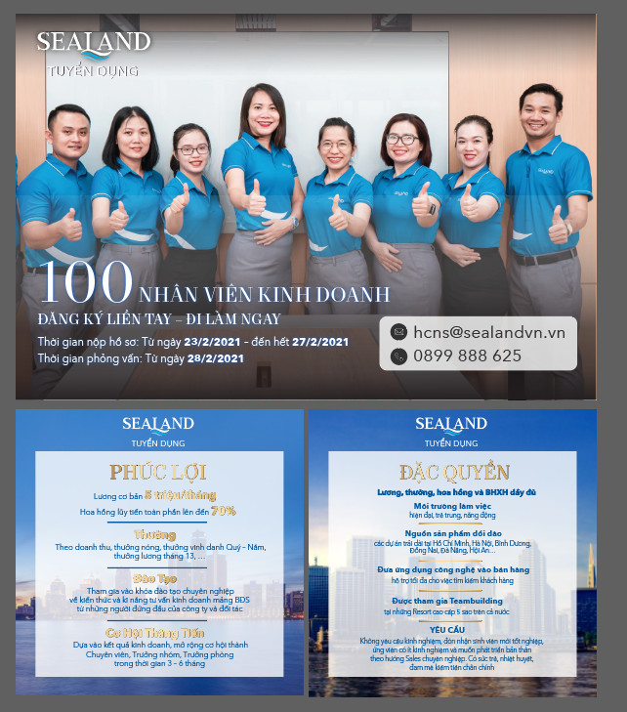

**CƠ HỘI TRAO TAY - NHẬN NGAY VIỆC TỐT**

Tuyển dụng Nhân Viên Kinh Doanh BĐS

𝑽𝒊̣ 𝒕𝒓𝒊́: 𝑵𝒉𝒂̂𝒏 𝒗𝒊𝒆̂𝒏 𝑲𝒊𝒏𝒉 𝑫𝒐𝒂𝒏𝒉

PHỎNG VẤN - NHẬN VIỆC NGAY

Lương chính thức: từ 5 đến 7triệu/tháng.

* Ưu Tiên:
* Đã có kinh nghiệm, kiến thức về BĐS, sale ngành nghề khác ...
* Đam mê kinh doanh muốn phát triển ở lĩnh vực BĐS
* Trung thực, chăm chỉ, nhiệt tình, ham học hỏi, có tinh thần cầu tiến.

☎️ Liên hệ: 0905 270 727

Email: kinhdoanh@sealandvn.vn

=========================

Công Ty TNHH Đầu Tư và Kinh Doanh Bất Động Sản Sealand

Địa chỉ: Tầng 3- Tòa Cloudy 9, 191 Lê Lợi, Hải Châu, Đà Nẵng.

Website: sealandvn.vn